



2022年中国电动车控制器产业发展前景展望报告

Annual Research and Consultation Report of Panorama Survey and Development Strategy on China Industry

（中国企业高层战略决策参考必备）
2022
关注微信，
行业干货，
财经资讯，
一手掌握。

●行业研究咨询报告（推荐指数★★★★★★）
《中国行业研究咨询报告》是中研普华依托国家统计局、国家发改委、国家经济信息中心、国务院发展研究中心、国家海关总署、全国商业信息中心、中国经济景气监测中心提供的最新行业运行数据为基础，验证于与我们建立联系的全国科研机构、行业协会组织的权威统计资料。凭借中研普华在其多年的行业研究经验基础上建立起的完善产业研究体系，一整套的产业研究方法始终处于行业领先地位，是目前国内覆盖面最全面、研究最为深入、数据资源最为强大的行业研究报告系列。
《中国行业研究咨询报告》充分体现了中研普华所特有的与国际接轨的咨询背景和专家智力资源的优势，以客户需求为导向，以行业为主线，全面整合行业、市场、企业等多层面信息源，依据权威数据和科学的分析体系，在研究领域上突出全方位特色，着重从行业发展的方向、格局和政策环境，帮助客户评估行业投资价值，准确把握行业发展趋势，寻找最佳营销机会与商机，具有相当的预见性和权威性，是企业领导人制定发展战略、风险评估和投资决策的重要参考。

我们的优势：
丰富的专家资源和信息资源：中研普华依托国家发展改革委和国家信息中心系统丰富的数据资源，建成了独具特色和覆盖全面的产业监测体系。同时，与国内众多研究机构和专家有着密切的合作关系。《中国行业研究咨询报告》全部由国内一流经济学家、行业专家作为顾问，由多年从事相关行业的资深研究员撰写，他们长期专门从事行业研究，掌握着大量的第一手资料，加上我们严格的审稿制度，使报告的质量都有充分的保证。
行业覆盖范围广、针对性强：中研普华《中国行业研究咨询报告》的入选行业普遍具有市场前景好、行业竞争激烈和企业重组频繁等特征。我们在对行业进行综合分析的同时，还对其中重要的细分行业或产品进行单独分析。其信息量大，实用性强是任何同类产品难以企及的。
内容全面、论述生动：中研普华《中国行业研究咨询报告》在研究内容上突出全方位特色，报告以本年度最新数据的实证描述为基础，全面、深入、细致地分析各行业的市场供求、进出口形势、投资状况、发展趋势和政策取向以及主要企业的运营状况，提出富有见地的判断和投资建议；在形式上，报告以丰富的数据和图表为主，突出文章的可读性和可视性，避免套话和空话。报告附加了与行业相关的数据、政策法规目录、主要企业信息及行业的大事记等，为投资者和业界人士提供了一幅生动的行业全景图。
深入的洞察力和预见力：我们不仅研究国内市场，对国际市场也一直在进行职业的观察和分析，因此我们更能洞察这些行业今后的发展方向、行业竞争格局的演变趋势以及技术标准、市场规模、潜在问题与行业发展的症结所在。我们有100多位专家的智慧宝库为您提供决策的洞察这些行业今后的发展方向、行业竞争格局的演变趋势以及技术标准、市场规模、潜在问题与行业发展的症结所在。
有创造力和建设意义的策略：对行业或具体产品的投资特性、市场规模、供求状况、行业竞争状况（结构与主要竞争企业）、发展趋势等进行分析和论证，寻求规律、发展机会、现存问题的解决方案、做大做强的对策等等。

一、报告简介 PROFILE

2022年中国电动车控制器产业发展前景展望报告
【出版日期】 2022年4月 | 【报告页码】 113页 | 【图表数量】 67个
【中文全套】 RMB 15500 | 【中文电子】 RMB 15000 | 【中文印刷】 RMB 15000
【英文全套】 USD 7500 | 【英文电子】 USD 7000 | 【英文印刷】 USD 7000
【全国热线】 400-856-5388 400-086-5388 全国免费热线 |  | 中研普华公司介绍
【订阅热线】 0755-25425716 25425726 25425736 |  | 了解中研普华的实力
【订阅热线】 0755-25425756 25425776 25425706 |  | 下载征订表
【版权声明】 本报告由中国产业研究院出品，报告版权归中研普华公司所有。本报告是中研普华公司的研究与统计成果，报告为有偿提供给购买报告的客户使用。未获得中研普华公司书面授权，任何网站或媒体不得转载或引用，否则中研普华公司有权依法追究其法律责任。如需订阅研究报告，请直接联系本网站，以便获得全程优质完善服务。中研普华公司是中国成立时间最长，拥有研究人员数量最多，规模最大，综合实力最强的咨询研究机构，公司每天都会接受媒体采访及发布大量产业经济研究成果。在此，我们诚意向您推荐一种“鉴别咨询公司实力的主要方法”。

电动车控制器是用来控制电动车电机的启动、运行、进退、速度、停止以及电动车的其它电子器件的核心控制器件，它就像是电动车的大脑，是电动车上重要的部件。电动车就来看主要包括电动自行车、电动摩托车、电动汽车等，电动车控制器也因为不同的车型而有不同的性能和特点。根据国内第三方工商注册服务机构-企查查查询结果显示，截止2021年12月底，国内"存续"和"在业"的企业中业务包含"电动车控制器"的企业有5116家，同比2020年年底的4197家增长919家。运动控制器在电动车辆等终端产品中扮演"大脑"的角色，控制着车辆启动运行、进退速度、爬坡力度等行驶状态，以及辅助刹车、能量回收、信号传输等各项附加功能，控制器的产品质量直接影响着整车的运行状态，以及使用者的骑行体验，随着下游电动车行业的需求增加，带动着电动车控制行业的产能扩张， 2021年电动车控制器行业产能规模达到8339万个，同比增长2.83%。
目前，我国正处于城市化进程高速发展时期，大城市继续改造与扩张，中小城镇建设也飞速发展。城市的规模与结构都处在巨大变化之中。随着居民生活水平的提高，居民的短途交通工具会逐渐转向非机动车，并由此带动电动车辆的市场需求的增长，从而导致电动车控制器的消费量持续增长，2021年电动车控制器行业市场消费量达到4991万个，同比增长9.6%。
2019年4月15日，电动车新国标正式实施，由于新国标调整完善了关于电动自行车最高车速、整车质量、脚踏骑行能力等技术要求，市场上现有的不符合新国标的电动车辆将被逐步取代，形成了行业内大范围更新换代需求，符合新国标要求的电动车市场需求快速增加，具备相关电动自行车、电动摩托车生产资质的整车厂商产销量迎来快速增长，我国电动车市场整体稳定发展，电动车已经成为了重要的民生交通工具，2021年电动车控制器行业市场规模达到322亿元，同比增长6.3%。
本研究咨询报告由中研普华咨询公司领衔撰写，在大量周密的市场调研基础上，主要依据了国家统计局、国家商务部、国家发改委、国家经济信息中心、国务院发展研究中心、国家海关总署、全国商业信息中心、中国行业研究网、全国及海外多种相关报刊杂志的基础信息以及专业研究单位等公布和提供的大量资料，结合中研普华公司对电动车控制器相关企业和科研单位等的实地调查，对国内外电动车控制器行业的供给与需求状况、相关行业的发展状况、市场消费变化等进行了分析。重点研究了主要电动车控制器品牌的发展状况，以及未来中国电动车控制器行业将面临的机遇以及企业的应对策略。报告还分析了电动车控制器市场的竞争格局，行业的发展动向，并对行业相关政策进行了介绍和政策趋向研判，是电动车控制器生产企业、科研单位、零售企业等单位准确了解目前电动车控制器行业发展动态，把握企业定位和发展方向不可多得的精品。

二、报告目录 CONTENTS

第一章 概念定义 1
第一节 电动车控制器的定义与分类 1
第二节 电动车控制器相关概念 1

第二章 全球电动车控制器产业发展概况 3
第一节 全球电动车控制器产品市场需求 3
一、市场规模 3
二、市场分布 3
第二节 全球电动车控制器产业发展概况 4
一、总体发展概况 4
二、主要国家（地区）电动车控制器产业发展现状 4
三、全球著名厂商（品牌）简介 6
第三节 全球电动车控制器产业发展前景 10

第三章 中国电动车控制器产业发展现状 11
第一节 电动车控制器行业在国民经济中的地位 11
第二节 中国电动车控制器行业存在的问题和取得的成就 11
第三节 行业所处生命周期 12
第四节 中国电动车控制器行业在全球竞争中的地位 12
第五节 产业发展环境 12
一、政策导向 12
二、技术现状 13
三、经济环境 15
四、社会环境 17

第四章 产业规模 21
第一节 企业数量规模 21
第二节 总资产规模 21
第三节 行业销售额规模 22
一、行业销售额总规模 22
二、Top5企业销售额排行 22
第四节 行业产能产量规模 23
一、行业产能总规模 23
二、Top5企业产能排行 23
第五节 进出口规模 24
第六节 市场消费量 24
第七节 市场规模 24

第五章 中国市场竞争格局 26
第一节 行业竞争态势 26
一、波特五力模型简介 26
二、电动车控制器行业竞争态势 26
1.现有竞争者 26
2.潜在进入者 27
3.上游供应商议价能力 28
4.下游买方议价能力 28
5.替代品威胁 29
第二节 市场集中度分析 30
一、2021年中国市场重点企业市场份额 30
二、中国市场集中度 30
三、影响市场集中度的主要因素 30
四、中国市场集中度变化趋势 31

第六章 各下游市场需求分析与竞争格局 32
第一节 下游用户分类 32
第二节 各类下游用户需求情况 32
第三节 电动摩托车 32
一、需求分析 32
1.电动摩托车用户需求特点 32
2.市场规模 33
3.市场饱和度 33
4.电动摩托车用户需求增长的驱动因素分析 34
5.未来五年市场规模预测 34
二、竞争分析 35
1.市场竞争格局概述 35
2.主要竞争厂商列表 35
3.Top5厂商（或品牌）市场份额 36
4.市场集中度 36
5.关键竞争点及各厂商（或品牌）竞争表现 36
6.电动摩托车用户市场竞争格局变化趋势 37
第四节 电动自行车 37
一、需求分析 37
1.电动自行车用户需求特点 37
2.市场规模 38
3.市场饱和度 38
4.电动自行车用户需求增长的驱动因素分析 39
5.未来五年市场规模预测 39
二、电动自行车竞争分析 40
1.市场竞争格局概述 40
2.主要竞争厂商（或品牌）列表 40
3.Top5厂商（或品牌）市场份额 40
4.市场集中度 41
5.关键竞争点及各厂商（或品牌）竞争表现 41
6.电动自行车用户市场竞争格局变化趋势 41

第七章 区域市场 43
第一节 区域市场分布情况 43
第二节 重点区域市场需求分析 43
一、长三角区域市场情况分析 43
二、珠三角区域市场情况分析 44
三、 环渤海区域市场情况分析 46

第八章 行业技术分析 48
第一节 全球电动车控制器行业技术发展概述 48
第二节 主要核心技术分析 49
一、电机锁 49
1.技术简介及相关标准 49
2.知识产权与专利 50
3.掌握该技术的主要国家与厂商 50
二、自检功能 50
1.技术简介及相关标准 50
2.知识产权与专利 51
3.掌握该技术的主要国家与厂商 51
第三节 电动车控制器行业技术发展趋势 51

第九章 重点企业研究（中国） 52
第一节 深圳市振邦智能科技股份有限公司 52
一、基本情况 52
二、电动车控制器产品定位及市场表现 53
三、电动车控制器产品产销情况 53
四、核心技术与知识产权 54
五、风险提示 55
六、发展动态 56
第二节 广东高标电子科技有限公司 57
一、基本情况 57
二、电动车控制器产品定位及市场表现 57
三、电动车控制器产品产销情况 57
四、核心技术与知识产权 58
五、风险提示 58
六、发展动态 58
第三节 无锡市晶汇电子有限公司 59
一、基本情况 59
二、电动车控制器产品定位及市场表现 59
三、电动车控制器产品产销情况 59
四、核心技术与知识产权 60
五、风险提示 60
六、发展动态 60
第四节 无锡台翔电子技术发展有限公司 60
一、基本情况 60
二、电动车控制器产品定位及市场表现 61
三、电动车控制器产品产销情况 61
四、核心技术与知识产权 61
五、风险提示 61
六、发展动态 62
第五节 南京元朗电子科技发展有限公司 62
一、基本情况 62
二、电动车控制器产品定位及市场表现 62
三、电动车控制器产品产销情况 62
四、核心技术与知识产权 63
五、风险提示 63
六、发展动态 63
第六节 江苏协昌电子科技股份有限公司 63
一、基本情况 63
二、电动车控制器产品定位及市场表现 63
三、电动车控制器产品产销情况 64
四、核心技术与知识产权 64
五、风险提示 65
六、发展动态 65
第七节 安乃达驱动技术股份有限公司 65
一、基本情况 65
二、电动车控制器产品定位及市场表现 66
三、电动车控制器产品产销情况 66
四、核心技术与知识产权（专利、商标、著作权等） 66
五、风险提示 67
六、发展动态 67
第八节 无锡凌博电子技术有限公司 67
一、基本情况 67
二、电动车控制器产品定位及市场表现 67
三、电动车控制器产品产销情况 68
四、核心技术与知识产权 68
五、风险提示 69
六、发展动态 69
第九节 无锡赛盈动力科技有限公司 69
一、基本情况 69
二、电动车控制器产品定位及市场表现 69
三、电动车控制器产品产销情况 70
四、核心技术与知识产权 70
五、风险提示 70
六、发展动态 71
第十节 常州市易尔通电子有限公司 71
一、基本情况 71
二、电动车控制器产品定位及市场表现 71
三、电动车控制器产品产销情况 71
四、核心技术与知识产权 71
五、风险提示 72
六、发展动态 72

第十章 产品价格分析 73
第一节 国内市场各类电动车控制器产品价格简述 73
第二节 主流厂商产品定价策略 73
第三节 影响产品价格的因素 73
第四节 电动车控制器产品未来价格变化趋势 74

第十一章 渠道研究 75
第一节 各类渠道竞争态势 75
第二节 销售渠道分布 75
第三节 电动车控制器行业渠道发展趋势 75

第十二章 上游产业分析 76
第一节 电动车控制器行业上游产业构成 76
第二节 主要上游产业对电动车控制器行业的影响 76
一、有色金属 76
1.有色金属产业影响电动车控制器行业的传导方式 76
2.有色金属产业发展现状与前景 76
3.未来有色金属产业对电动车控制器行业的影响判断 77
二、电子信息制造业 77
1.电子信息制造业产业影响电动车控制器行业的传导方式 77
2.电子信息制造业产业发展现状与前景 78
3.未来电子信息制造业产业对电动车控制器行业的影响判断 81

第十三章 行业盈利能力分析 82
第一节 2017-2021年电动车控制器行业销售毛利率 82
第二节 2017-2021年电动车控制器行业销售利润率 82
第三节 2017-2021年电动车控制器行业总资产利润率 83
第四节 2017-2021年电动车控制器行业净资产利润率 84
第五节 2017-2021年电动车控制器行业产值利税率 84
第六节 2022-2027年电动车控制器行业盈利能力预测 85

第十四章 行业成长性分析 86
第一节 2017-2021年电动车控制器行业销售收入增长率分析 86
第二节 2017-2021年电动车控制器行业总资产增长率分析 86
第三节 2017-2021年电动车控制器行业固定资产增长率分析 87
第四节 2017-2021年电动车控制器行业净资产增长率分析 88
第五节 2017-2021年电动车控制器行业利润增长铝分析 89
第六节 2022-2027年电动车控制器行业成长性预测 89

第十五章 行业偿债能力分析 90
第一节 2017-2021年电动车控制器行业资产负债率分析 90
第二节 2017-2021年电动车控制器行业速动比率分析 90
第三节 2017-2021年电动车控制器行业流动比率分析 91
第四节 2017-2021年电动车控制器行业利息保障倍数分析 92
第五节 2022-2027年电动车控制器行业偿债能力预测 93

第十六章 行业营运能力分析 94
第一节 2017-2021年电动车控制器行业总资产周转率分析 94
第二节 2017-2021年电动车控制器行业净资产周转率分析 94
第三节 2017-2021年电动车控制器行业应收账款周转率分析 95
第四节 2017-2021年电动车控制器行业存货周转率分析 95
第五节 2022-2027年电动车控制器行业营运能力预测 96

第十七章 产业前景展望 97
第一节 未来产业增长点研判 97
第二节 产业未来投资热度展望 97
第三节 产业规模增长预测 98
一、产能规模增长预测 98
二、市场规模增长预测 98
三、进出口规模增长预测 99
第四节 竞争格局及垄断程度发展趋势 99

第十八章 投资建议 100
第一节 现有企业发展战略建议 100
第二节 新进入者投资建议 100
一、投资机会提示 100
二、投资建议 100

第十九章 风险提示 102
第一节 政策风险 102
第二节 科技创新失败风险 102
第三节 产业链博弈风险 103
第四节 市场风险 103

图表目录
图表：2017-2021年全球电动车控制器产品市场规模 3
图表：行业发展周期 12
图表：2017-2021年电动车控制器行业企业数量规模 21
图表：2017-2021年电动车控制器行业总资产规模 21
图表：2017-2021年电动车控制器行业销售额总规模 22
图表：Top5企业销售额排行 22
图表：2017-2021年电动车控制器行业产能总规模 23
图表：Top5企业产能排行 23
图表：2017-2021年电动车控制器行业进出口规模 24
图表：2017-2021年电动车控制器行业市场消费量 24
图表：2017-2021年电动车控制器行业市场规模 25
图表：2021年中国市场重点企业市场份 30
图表：2019-2021年中国电动摩托车市场规模 33
图表：2022-2026年电动摩托车行业市场规模（亿元） 35
图表：主要竞争厂商列表 35
图表：2019-2021年电动自行车行业市场规模 38
图表：2022-2026年电动自行车行业市场规模（亿元） 39
图表：电动自行车市场份额 40
图表：电动车控制器区域市场分布 43
图表：2017-2021年长三角地区市场规模 44
图表：2017-2021年珠三角地区市场规模 45
图表：2017-2021年环渤海地区市场规模 47
图表：2019-2021年深圳市振邦智能科技股份有限公司主要指标 53
图表：2019-2021年深圳市振邦智能科技股份有限公司销售收入情况 54
图表：无锡市晶汇电子有限公司合作伙伴 59
图表：无锡台翔电子技术发展有限公司核心技术与知识产权 61
图表：江苏协昌电子科技股份有限公司客户 64
图表：江苏协昌电子科技股份有限公司核心技术与知识产权 64
图表：无锡凌博电子技术有限公司主要合作伙伴 68
图表：无锡凌博电子技术有限公司核心技术与知识产权 68
图表：无锡赛盈动力科技有限公司核心技术与知识产权 70
图表：电动车控制器行业主要销售渠道对比 75
图表：电动车控制器行业主要销售渠道对于行业影响力分析 75
图表：2012－2021年电子信息制造业和工业增加值增速情况 78
图表：2020年12月份以来电子信息制造业和工业增加值分月增速情况 79
图表：2012－2021年电子信息制造业和工业企业出口交货值增速情况 79
图表：2017-2021年电动车控制器行业销售毛利率 82
图表：2017-2021年电动车控制器行业销售利润率 83
图表：2017-2021年电动车控制器行业总资产利润率 84
图表：2017-2021年电动车控制器行业净资产利润率 84
图表：2017-2021年电动车控制器行业产值利税率 85
图表：2017-2021年电动车控制器行业销售收入增长率情况 86
图表：2017-2021年电动车控制器行业总资产增长率 87
图表：2017-2021年电动车控制器行业固定资产增长率规模 88
图表：2017-2021年电动车控制器行业净资产增长率规模 88
图表：2017-2021年电动车控制器行业净利润增长率 89
图表：2017-2021年电动车控制器行业资产负债率 90
图表：2017-2021年电动车控制器行业速动比率 91
图表：2017-2021年电动车控制器行业流动比率 92
图表：2017-2021年电动车控制器行业利息保障倍数 93
图表：2017-2021年电动车控制器行业总资产周转率 94
图表：2017-2021年电动车控制器行业净资产周转率 95
图表：2017-2021年电动车控制器行业应收账款周转天数 95
图表：2017-2021年电动车控制器行业存货周转天数 96
图表：2022-2027年电动控制器行业产能规模增长预测 98
图表：2022-2027年电动控制器行业市场规模增长预测 98
图表：2022-2027年电动控制器行业产能规模增长预测 99

订阅报告，请来电咨询400-856-5388 400-086-5388
①.请详细填写封底客户征订表后传真给我们
②.通过银行转帐、邮局汇款形式支付购买报告款项
③.我们收到汇款凭证后，特快专递报告或者发送报告邮件
④.款项到帐后快递款项发票
⑤.大批量采购报告可享受会员优惠，详情来电咨询
全程配有客服专员为您提供贴心服务

第四章 产业规模

第一节 企业数量规模
图表：2017-2021年电动车控制器行业企业数量规模
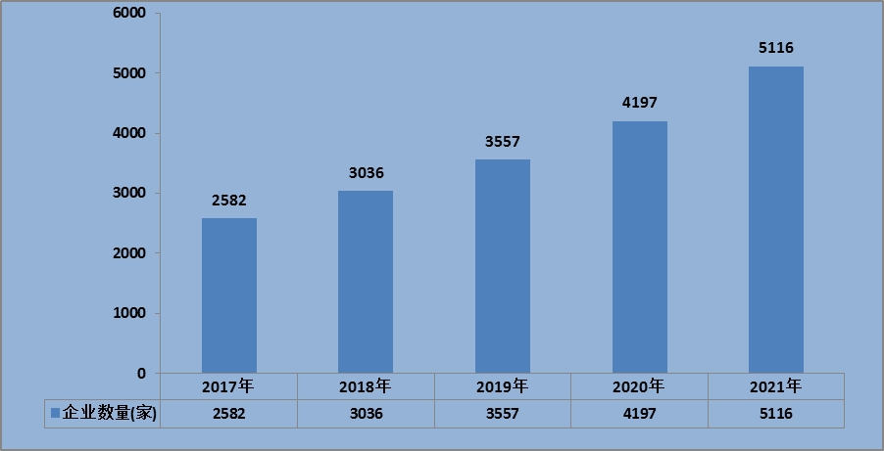
数据来源：企查查

根据国内第三方工商注册服务机构—企查查查询结果显示，截止2021年12月底，国内"存续"和"在业"的企业中业务包含"电动车控制器"的企业有5116家，同比2020年年底的4197家增长919家。

第二节 总资产规模
图表：2017-2021年电动车控制器行业总资产规模
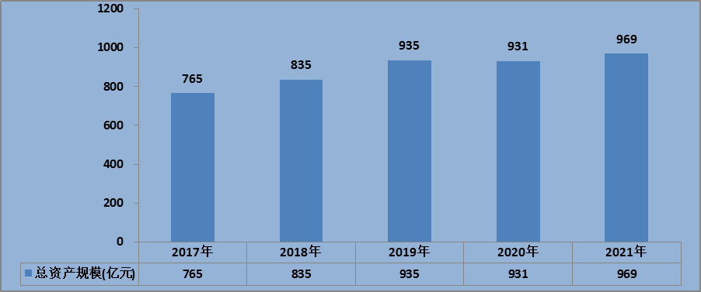
数据来源：中研普华研究院

第三节 行业销售额规模

一、行业销售额总规模
图表：2017-2021年电动车控制器行业销售额总规模
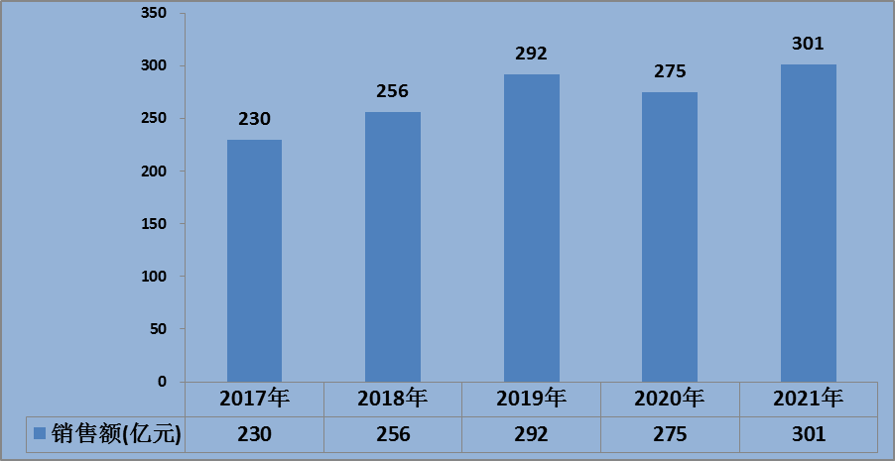
数据来源：中研普华研究院

目前，控制器已经从以往单纯的电机变频调速功能，发展成具有更高技术含量和附加值的智能化系统，2021年电动车控制器行业销售额总规模达到301亿元，同比增长9.6%。

二、Top5企业销售额排行
图表：Top5企业销售额排行
企业 | 销售额(亿元)
高标 | 27.1
协昌电子 | 21.2
无锡晶汇 | 18.5
元朗科技 | 9.3
台翔电子 | 4.6
数据来源：中研普华研究院

第四节 行业产能产量规模

一、行业产能总规模
图表：2017-2021年电动车控制器行业产能总规模
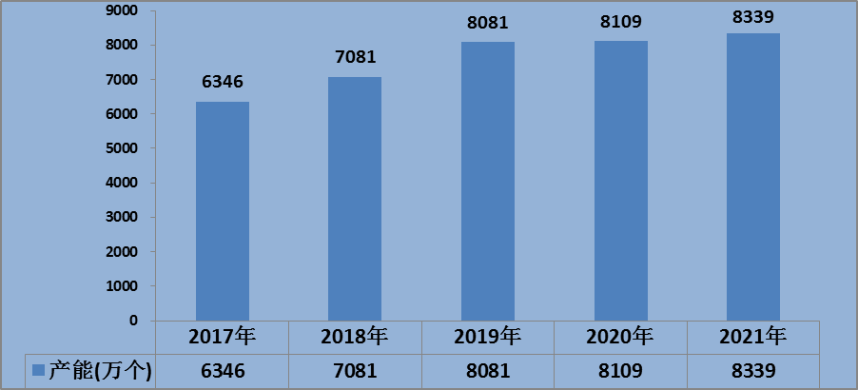
数据来源：中研普华研究院

运动控制器在电动车辆等终端产品中扮演“大脑”的角色，控制着车辆启动运行、进退速度、爬坡力度等行驶状态，以及辅助刹车、能量回收、信号传输等各项附加功能，控制器的产品质量直接影响着整车的运行状态，以及使用者的骑行体验，随着下游电动车行业的需求增加，带动着电动车控制行业的产能扩张， 2021年电动车控制器行业产能规模达到8339万个，同比增长2.83%。

二、Top5企业产能排行
图表：Top5企业产能排行
企业 | 产能(万个)
高标 | 1518
协昌电子 | 1187
无锡晶汇 | 1036
元朗科技 | 521
台翔电子 | 300
数据来源：中研普华研究院

三、公司介绍 COMPANY
中研普华集团创始于1998年，是中国领先的产业研究专业机构，公司致力于为企业中高层管理人员、企事业发展研究部门人员、市场投资人士、投行及咨询行业人士、投资专家等提供各行业丰富翔实的市场研究资料和商业竞争情报；为国内外的行业企业、研究机构、社会团体和政府部门提供专业的行业市场研究、商业分析、投资咨询、市场战略咨询等服务。公司经历20多年的发展，现已成为中国领先的细分市场研究机构及金融咨询领域权威专家。我们拥有多年的投资银行、企业上市一体化服务、市场调研、细分行业研究、项目可行性研究及投资咨询专业经验。目前，中研普华已经为上万家包括政府机构、银行、研究所、行业协会、咨询公司、投资公司、集团公司和各行业公司在内的单位提供了专业的产业研究报告、项目投资咨询及竞争情报研究服务，并得到客户的广泛认可；为众多企业进行了上市导向战略规划，同时也为境内外上百家上市企业进行财务辅导、行业细分领域研究和募投方案的设计，并协助其顺利上市；还协助国内多家证券公司开展IPO业务。
随着中国加入WTO，中国企业将面临更多严峻挑战，市场信息显的尤为重要。中研普华将集团公司在国际市场上成功运作的商业服务模式引入中国，帮助中国企业成长，在国内外市场不断取得新的竞争优势和新的成长。在这种形势下，中研普华迅速崛起，已成为中国首屈一指的资讯服务商。面对中国新经济形势，我们以一名“辅导员”的身份，结合中国企业目前现状，为企业引进和提供最前沿的行业市场商情和企业管理资讯，通过中研普华One Stop Service（一站式服务），秉承“管理是本质、信息是基础、效益是目的”的原则，愿意与所有具有前瞻性的中国企业分享成功实践的经验，用务实的精神和优质的服务，携手成就未来。
目前，中研普华已将客户服务总部设于深圳，信息研究中心设在北京，营销传播中心设在上海，海外资讯中心设于香港，并在广州、杭州、成都、青岛、武汉、哈尔滨等地设有分支机构。

顾问团队 CONSULTANT TEAM
中研普华始终把引进优秀的员工加盟作为公司的核心目标之一，公司员工拥有多种专业学历背景：统计学、金融学、产业经济学、市场营销学、国际贸易学、经济学、社会学、数学等数十个专业。中研普华现有350多名员工中，本科以上学历占98.5%，60%具有双学位、硕士及博士学位，高级研究员180多名，专家顾问45人，市场调研专家16人，数据建模专家8人，海外咨询专家5人，公司大多数员工曾在国内多家知名产业研究所与证券研究机构有过丰富的从业经验。高素质的专业人才是中研普华的最大财富，也是我们向客户提供优质服务的保证。

业务范围 BUSINESS SCOPE
中研普华业务范围主要囊括了细分产业领域研究、IPO咨询、并购与重组、投资咨询、项目可行性分析、行业市场研究、市场调查、商业计划书编制及营销策划咨询等领域。中研普华业务覆盖全球主要国家及地区，为外资企业注资中国及跨国合作提供了切实高效的服务。公司80%以上的业务主要针对大中华区实施，我们在中国大陆220多个主要城市设立调查网点（如北京、上海、天津、重庆、南京、武汉、成都、长沙、杭州、西安、兰州、石家庄、沈阳、济南、郑州、合肥、福州、厦门、南宁等），为客户提供专项市场调查的同时，也为市场研究及投资咨询服务提供主要的数据支持。公司拥有在中国香港、澳门、台湾及部分海外地区实施项目的宝贵经验。公司已与国内外上百家专业调研机构建立长期合作关系，确保了跨国性项目的有效实施和执行。

细分市场研究

医疗 通讯 机电 汽车 房产 轻工
家电 日化 食品 零售 酒店 金融
传媒 建材 能源 石化 农业 文教
项目可行性研究

可行性研究 项目建议书 项目计划书
募投可研报告 项目申请报告 资金申请报告
境外投资申请 项目评估报告 投资价值报告
商业计划书

商业计划书 项目计划书 商业策划书
招商计划书 创业计划书 私募计划书
并购计划书 合作计划书 商业企划书 标书
专项市场调研

专项市场研究 产品营销研究 品牌调查研究
广告媒介研究 渠道商圈研究 满意度研究
神秘顾客调查 消费者研究 调查执行技术
兼并重组研究

兼并重组 公司兼并 企业重组 资产重组
股权重组 借壳上市 跨国并购 横向并购
纵向并购 现金并购 企业私有化
IPO上市咨询

上市前规范 上市前咨询 上市前融资
细分市场调研 募投项目可研 发展战略规划
尽职调查 上市后服务 一体化方案
产业园区规划

产业园区规划 产业分析规划 城市/区域规划
空间规划咨询 招商策划咨询 总部经济规划
智慧城市规划 地产策划咨询 一体化服务
十四五规划

政府规划研究 产业发展规划 企业发展规划
区域发展规划 城市发展规划 战略规划研究
热点领域聚焦 热点解决方案
特色小镇

特色产业规划 申报立项 招商策划特色小镇特征 政策汇总 评分细则
商业运营模式 经典案例 投融资模式
产业地产

项目拿地 产业定位 产业规划 产业招商
产业运营 产业新城 产业小镇 产业综合体
开发模式 关键要素 赢利模式 解决方案

核心竞争力 CORE COMPETITIVENESS
丰富的行业经验。我们针对各行业都设有产业研究组，组长均具有资深实际行业从业经验，研究组定期举办行业主题研讨会及进行典型企业走访调研，积累了丰富的行业实践经验，以此为基础，充分运用扎实的理论知识，更好的为客户提供服务。
资深的专家顾问。我们的专家团队来自于国家级科研院所、著名大学教授、以及具备成功经验的企业家，在产业研究、市场调研、投资咨询、管理咨询等领域拥有强大的专业能力，能及时有效的满足客户需求。
权威的信息数据。中研普华建立了覆盖3000多个细分行业市场的数据库并持续的更新。我们设有数据中心，以国家统计部门、工商部门、行业协会、海关总署及其他战略合作机构为重要信息渠道。另外，我们拥有自己的调研队伍，运用各种调查手段和渠道，准确、及时地掌握权威信息。
科学的研究方法。我们采取专业的研究模型，如：SWOT分析、波士顿矩阵、波特竞争力、洛伦茨曲线等；精准的数据分析，如：相关分析、方差分析、多维尺度分析、聚类分析、因子分析等；周密的调查方法，如：定性调查、定量调查等相结合的方式，力求为客户提供专业化的服务。
完善的服务体系。我们不仅为您提供专业化的研究报告，还会为您提供超值的售后服务，如：免费数据查询、行业发展建议、投资行业策略、市场深度分析、营销策划、重大展会提示等服务，给您带来完善的一站式服务。

社会影响力 SOCIAL INFLUENCE
中研普华集团是中国成立时间最长，拥有研究人员数量最多，规模最大，综合实力最强的咨询研究机构之一。中研普华始终坚持研究的独立性和公正性，其研究结论、调研数据及分析观点广泛被电视媒体、报刊杂志及企业采用。同时，中研普华的研究结论、调研数据及分析观点也大量被国家政府部门及商业门户网站转载，如中央电视台、凤凰卫视、深圳卫视、新浪财经、中国经济信息网、商务部、国资委、发改委、国务院发展研究中心（国研网）等。



了解中研普华的实力：电视采访报道 门户网站引用 招股说明书引用 权威媒体报道 客户好评如潮




单 位 名 称： （盖章）
主 营 业 务：
公司负责人： 职务：
资料收件人： 职务：
电 话： 传真：
地 址：
邮 编： 电子邮件：
报告及专项：
份数：
服 务 方 式： □ 全套版本（含印刷版及电子版） □ 电子版本（电子邮件发送） □ 印刷版本（免费快递）
付款总金额： 付款日期：
特别推荐订阅套餐
□ 战略套餐： 5份研究报告，特惠订阅费用 5万元，自选报告或咨询客服，全年尊享专家咨询指导及跟踪服务
套餐价值：全面了解行业上下游产业链，对行业脉络进行系统性梳理，厘清产品流通各个环节，实现企业的成长与产品的成功。□ 发展套餐：10份研究报告，特惠订阅费用 8万元，自选报告或咨询客服，全年尊享专家咨询指导及跟踪服务
套餐价值：充分了解行业重点领域发展态势，准确掌握市场热点变化趋势，为营销策略的制定、企业的战略规划提供有力支持。□ 智慧套餐：15份研究报告，特惠订阅费用10万元，自选报告或咨询客服，全年尊享专家咨询指导及跟踪服务
套餐价值：深入了解行业细分市场及关联产业发展形势，挖掘各领域投资机会，延伸企业经营触角，实现企业跨行业并购整合。□ 总裁套餐：20份研究报告，特惠订阅费用12万元，自选报告或咨询客服，全年尊享专家咨询指导及跟踪服务
套餐价值：多角度！多层面！透视各行业、各业务发展，完善集团管控体系，准确掌舵集团航向，有效降低企业智力投资成本。专项咨询定制服务 专项定制需根据企业具体要求出具项目方案，再做出合理报价
商业计划书编制商业计划书/项目计划书/商业策划书/招商计划书/创业计划书/私募计划书/并购方案/标书，编制及翻译。项目可行性研究可行性研究/项目建议书/项目计划书/项目申请/资金申请/境外投资/项目评估/机会研究/风险评估服务。行业市场专项调研细分市场研究/竞争对手研究/营销研究/品牌调查/广告研究/商圈研究/消费者研究，覆盖多行业多领域。产业园区规划咨询产业集群/园区规划/区域战略规划/城市新区规划/园区建设和运营/园区招商引资/园区功能服务体系等。IPO上市咨询服务细分市场调研/募投可研/上市前规范/上市前融资/招股说明书/上会路演/上市后服务/财经公关/再融资。□ 汇款至 中国建设银行 □ 汇款至 中国工商银行
帐户名：深圳市中研普华产业研究院有限公司 帐户名：深圳市中研普华管理咨询有限公司
开户行：中国建设银行深圳市分行 开户行：中国工商银行深圳市分行
帐 号：44201501100052597578 帐 号：4000023009200181386
总部地址：深圳市福田中心区金田路大百汇广场19层（518000）
全国统一服务热线：400-856-5388 400-086-5388 免费电话
订阅热线：0755- 25425716 25425726 25425736 25425706
0755- 25425756 25425776 25420896 25420806
0755- 23895086 25427856 25428586 25429596
传 真：0755- 25429588 25428099 全年无休 24小时服务
官方网站：中国产业研究院www.ChinaIRN.com深圳/ 北京/ 上海
扫描二维码，查看更多研究报告目录

